関　係　資　料

《廃棄物の発生・処理状況、社会の状況》

１　一般廃棄物（ごみ）

　・(１)～(９)：現計画の目標達成状況について　関係資料・・・・・・・・・・・・・・２４

　・(10)～(11)：次期計画の目標の考え方について　関係資料・・・・・・・・・・・・・２７

　・(12)～(13)：新たな指標の考え方について　関係資料・・・・・・・・・・・・・・・２９

　・(14)～(32)：循環型社会の構築に向けた現状と課題及び施策の基本方針　関係資料・・３１

２　一般廃棄物（し尿）

　・(１)～(４)：発生・処理状況について　関係資料・・・・・・・・・・・・・・・・・４７

３　産業廃棄物

　・(１)～(９)：現計画の目標達成状況について　関係資料・・・・・・・・・・・・・・４９

　・(10)　 　：次期計画の目標の考え方について　関係資料・・・・・・・・・・・・・５３

　・(11)～(12)：新たな指標の考え方について　関係資料・・・・・・・・・・・・・・・５５

　・(13)～(16)：循環型社会の構築に向けた現状と課題及び施策の基本方針　関係資料・・５５

《将来推計の概要》

１　一般廃棄物・・・・・・・・・・・・・・・・・・・・・・・・・・・・・・・・・・５８

２　産業廃棄物・・・・・・・・・・・・・・・・・・・・・・・・・・・・・・・・・・６１

《環境審議会関係》

１　大阪府環境審議会循環型社会推進計画部会委員名簿・・・・・・・・・・・・・・・・６３

２　審議経過・・・・・・・・・・・・・・・・・・・・・・・・・・・・・・・・・・・６４

《廃棄物の発生・処理状況、社会の状況》

１　一般廃棄物（ごみ）

(１) ごみ処理の状況（平成26年度実績）

　 （単位：万トン）

|  |  |  |  |  |  |  |  |  |  |  |  |  |  |  |  |  |  |  |  |
| --- | --- | --- | --- | --- | --- | --- | --- | --- | --- | --- | --- | --- | --- | --- | --- | --- | --- | --- | --- |
|  |  | |  |  |  |  |  |  | | |  | |  |  |  | |  | | |
|  |  | |  |  |  |  | 直接最終処分量 | 0.1 | | |  | | | 最終処分量 | | 39 |
|  | 排出量 | |  | 296 |  | |  |  | | |  | |  |  |  | |  | | |
|  | （生活系 | | | 167） |  | | 焼却施設 | 268 | | |  | | |  |  | |  | | |
|  | （事業系 | | | 129） |  | |  |  | | |  | |  |  |  | |  | | |
|  |  | |  |  |  |  | 粗大ごみ処理施設 | 11 | | |  | |  |  | |  | | |
|  |  | |  |  |  |  |  |  | | |  | |  |  |  | |  | | |
|  |  | |  |  |  |  | 再生利用等を行う施設 | 15 | | |  | | |  |  | |  | | |
|  |  | |  |  |  |  |  |  | | |  | | 中間処理に伴う  再生利用量　17 | | | | | | |
|  |  | |  |  |  |  | 直接再生利用 | 4 | | |  | | | 再生利用量 | | 44 |
|  |  | |  |  |  |  |  |  | | |  | |  |  |  | |  | | |
|  |  |  |  | |  |  | | |
|  | 集団回収量 | | | 23 |  | |  |  | | |  | |  |  |  | |  | | |
|  | (市町村の把握分) | | | |  | |  |  | | |  | |  |  |  | |  | | |
|  |  | |  |  |  | |  |  | | |  | |  |  |  | |  | | |
|  |  |  | | | | |  |  | | |  | |  |  |  | |  | | |
|  | 市町村が関与しない資源化物 | | | | | |  | |  | | | |  |  | |  | | |
|  |  |  | | | | |  | | |  | |  |  |  |  | | |  | |

(２) ごみ総排出量の推移



(３) 生活系ごみ排出量の推移



(４) 事業系ごみ排出量の推移



(５) 再生利用量の推移



(６) 再生利用率の推移



(７) 最終処分量の推移



(８) 容器包装廃棄物の主要品目別再生利用量の推移

　　　　　　　　　　　　　　　　　　　　　　　　　　　　　　　　　　 （単位：トン）

|  |  |  |  |  |  |
| --- | --- | --- | --- | --- | --- |
| 品　目 | H22 | H23 | H24 | H25 | H26 |
| プラスチック製容器包装 | 49,495 | 47,914 | 51,369 | 51,030 | 54,336 |
| 鋼製容器包装 | 14,474 | 13,119 | 12,136 | 11,412 | 12,196 |
| アルミニウム製容器包装 | 4,467 | 3,806 | 3,697 | 4,087 | 4,370 |
| 段ボール | 34,182 | 34,259 | 31,027 | 30,344 | 32,257 |
| 容器包装廃棄物 (全品目合計) | 158,077 | 155,768 | 157,396 | 156,008 | 166,921 |

（９）集団回収量の推移

　　　　　　　　　　　　　　　　　　　　　　　　　　　　　　　　　　 （単位：トン）

|  |  |  |  |  |  |
| --- | --- | --- | --- | --- | --- |
| 品　目 | H22 | H23 | H24 | H25 | H26 |
| 紙類 | 222,012 | 217,696 | 212,615 | 208,373 | 203,309 |
| 紙パック | 552 | 542 | 441 | 437 | 486 |
| 紙製容器包装 | 5,588 | 6,084 | 6,451 | 7,238 | 8,672 |
| 金属類 | 2,091 | 2,183 | 2,238 | 2,345 | 2,441 |
| ガラス類 | 62 | 54 | 74 | 76 | 64 |
| 布類 | 10,596 | 11,608 | 10,991 | 11,449 | 11,190 |
| 集団回収量 (全品目合計) | 241,156 | 238,429 | 233,077 | 230,022 | 226,315 |

（10）都道府県における一般廃棄物の目標に関する状況（平成25年度実績）

◎生活系ごみ＋事業系ごみ、○：生活系ごみ



（11）市町村における一般廃棄物の目標に関する状況（平成26年度実績（速報））

◎生活系ごみ＋事業系ごみ、○：生活系ごみ



（12）新たな指標で表した都道府県における一般廃棄物の状況（平成25年度実績）

◎生活系ごみ＋事業系ごみ、○：生活系ごみ



（13）新たな指標で表した市町村における一般廃棄物の状況（平成26年度実績（速報））

◎生活系ごみ＋事業系ごみ、○：生活系ごみ



(14) 市町村のごみ排出量等（平成26年度実績（速報））



(15) 市町村のプラスチック製容器包装、古紙の行政回収の取組みと資源化量(平成26年度）



○：プラスチック製容器包装を収集

△：白色トレイ、ペットボトルのみ回収

□：ペットボトルのみ収集

※：ペットボトルを拠点回収

(16) ３Ｒに関する府民の意識と行動に関する調査結果

〈調査概要〉

・インターネットを活用したアンケート制度「おおさかＱネット」による府民へのアンケートを実施（平成27年８月７日）

・回答総数1,000（国勢調査結果（平成22年）に基づく性・年代・居住地（８地域）の割合で割り付けた15歳以上の大阪府民）

〈調査結果〉

・日頃の３Ｒの取組み状況について

　　　　　　　　　　　　　　　　　　　　　　　　　　　　　　　　　　　（単位：％）

|  |  |  |  |  |
| --- | --- | --- | --- | --- |
| 取組み状況 | 全体 | 若者層  （15～39歳） | 壮年層  （40～59歳） | 高齢層  （60歳以上） |
| 積極的に取り組んでいると思う。 | 8.6 | 6.6 | 6.7 | 12.9 |
| ある程度取り組んでいると思う。 | 46.0 | 39.4 | 45.8 | 54.2 |
| あまり取り組んでいないと思う。 | 24.0 | 27.0 | 24.0 | 20.3 |
| ほとんど取り組んでいないと思う。 | 12.2 | 15.3 | 14.1 | 6.5 |
| わからない。 | 9.2 | 11.6 | 9.3 | 6.1 |

・日頃取組んでいる３Ｒの取組みについて（複数回答可）

　　　　　　　　　　　　　　　　　　　　　　　　　　　　　　　　　　　（単位：％）

|  |  |  |  |  |
| --- | --- | --- | --- | --- |
| 取組み | 全体 | 若者層  （15～39歳） | 壮年層  （40～59歳） | 高齢層  （60歳以上） |
| 詰め替え製品を買うようにしている。 | 62.7 | 55.6 | 66.3 | 67.7 |
| ごみは市町村で定められた分別に従って出している。 | 62.3 | 47.1 | 65.4 | 77.7 |
| レジ袋をもらわないようにしたり、マイバックを持参している。 | 56.8 | 49.2 | 56.1 | 66.8 |
| 買い過ぎ、作り過ぎをせず、食品を捨てないようにしている。 | 44.1 | 36.8 | 45.8 | 51.3 |
| 壊れたものは修理して、長く使用するようにしている。 | 34.7 | 27.8 | 32.7 | 45.2 |
| 牛乳パックやトレイなどの店頭回収に協力している。 | 34.5 | 23.3 | 36.9 | 45.8 |
| 簡易包装に取り組んだり、使い捨ての箸を使用しない店を選ぶ。 | 14.8 | 10.1 | 17.6 | 17.7 |
| フリーマーケットやバザー、リサイクルショップを利用している。 | 11.5 | 12.7 | 12.2 | 9.4 |
| ﾘｻｲｸﾙ製品を購入するようにしている。 | 10.2 | 7.1 | 11.2 | 12.9 |
| レンタルやリースを利用している。 | 4.6 | 4.5 | 6.4 | 2.9 |
| 取り組んでいない。 | 10.8 | 15.3 | 10.3 | 5.8 |

(17) 市町村の環境教育等の取組み（市町村ホームページ等より）

|  |  |  |
| --- | --- | --- |
| 市町村 | 主に小学校等への環境教育・環境学習に関する取組み | その他の特徴的な取組み |
| 大阪市 | 小中学校の授業の中で使用するための副読本「おおさか環境科」を作成し、小学４年生から中学生へ配布 | 環境学習情報の発信と共有を目的とした特設ポータルサイト「なにわエコスタイル」の運営 |
| 堺市 | 環境学習副読本「わたしたちと環境」を作成し、市内全小学４年生へ配布 |  |
| 岸和田市 | 市民団体等の実施する環境学習・環境教育プログラムの作成を支援 |  |
| 豊中市 | 保育所・幼稚園の年長児を対象とした絵本「きょうの給食なーにかな」を作成し、配布 | 食品ロスを減らすためのレシピを募集する「エコレシピコンテスト」の開催 |
| 池田市 | 子どもたちにごみに対する正しい理解を深めてもらうことを目的として、小学生を対象とした３Ｒ出前授業「ごみスクール」を実施 |  |
| 吹田市 | 市資源リサイクルセンターにおいて、小・中学校で行われている環境学習に対して、ごみの分別や廃品利用等の講座による体験学習を実施 |  |
| 泉大津市 | 環境学習副読本の活用 |  |
| 貝塚市 | 市内小学４年生を対象とした環境学習出前講座を実施 |  |
| 守口市 | 小学生用副読本「わたしたちのくらしとごみ」の作成・配布 |  |
| 枚方市 | 環境副読本「わたしたちのくらしと環境」を刊行し、毎年市内小学校４年生全員に配付 | ごみ減量イベントにおいて、栄養専門学校へ通う学生らがヘタや皮、種などを活用した料理を販売し、食品ロスの削減を啓発 |
| 茨木市 | 小学校へ環境学習の副読本を配布 |  |
| 八尾市 | ごみ削減のための啓発活動として、市内の保育所、小中学校等を対象に出前講座を実施 |  |

|  |  |  |
| --- | --- | --- |
| 寝屋川市 | 小学４年生を対象に、施設見学及び市のごみについての講義・ビデオ鑑賞による環境学習を実施 | ホームページ上で、ごみ減量につながるエコレシピを募集し、ホームページや「ごみ通信」へ掲載 |
| 河内長野市 | 環境冊子「エコのまち河内長野　みんなで一緒に」を作成し、市内公共施設などで配布。「放課後子ども教室（スキップ）」でエコバッグを作成するなど地域・学校での環境教育への取組み |  |
| 大東市 | 小学４年生用に環境副読本「大東のかんきょう」を作成し、配布 |  |
| 和泉市 | 小学４年生向け副読本「ごみとわたしたち」を作成し、配布。学校への出前授業を実施 |  |
| 箕面市 | 市内小学生を対象に、社会の学習の一環として廃棄物処理施設を見学し廃棄物の処理の流れ、３Ｒについて学習 |  |
| 柏原市 | 環境保全に対する意識啓発を目的として、ごみの分別や収集作業、３Ｒについて小学校での出前授業を実施 |  |
| 藤井寺市 | 小学校において、ごみが辿ってきた歴史とこれからのあり方、３Ｒ推進などについての出前講座を実施 |  |
| 東大阪市 | 自治会、保育所、学校を対象に出前講座を実施し、ごみ処理の流れや分別の説明、エコバッグの手作り等を実施 |  |
| 四條畷市 | 幼稚園・保育園等における出前講座を実施 |  |
| 交野市 | 市内小学校 ・幼稚園 での出前講座開催。環境副読本の作成、配布 |  |
| 阪南市 | 容器包装の分別についての生涯学習・出前講座を実施 |  |
| 島本町 | 「ごみの減量・資源化について」等の出前講座を実施 |  |
| 豊能町 | 小学校、幼稚園、保育所で環境学習を実施。ごみの分け方や出し方について、町の職員が出向きわかりやすく説明する「井戸端会議」を実施 |  |
| 能勢町 |  | 野菜や果物の皮を捨てずに食べるレシピを募集し、ホームページで公表 |
| 熊取町 | 町立小学校において、４年生を対象にごみの出し方・減らし方に関するセミナーを実施 |  |
| 田尻町 | 「ゴミと地球環境」について出前講座を実施 |  |

（出典）各市町村ホームページ、平成26年度「ごみ減量・リサイクル推進週間」事業実施報告、平成26年度「環境衛生週間」事業実施報告、平成27年度「ごみ減量・リサイクル推進週間」事業実施報告

(18) 市町村のスマートフォンアプリを活用した周知啓発の取組み

|  |  |  |
| --- | --- | --- |
| 市町村 | アプリの名称 | 主な機能 |
| 大阪市 | ごみ分別促進アプリ「さんあ～る」 | 収集日カレンダー、収集日アラーム、ごみ分別帳、ごみ出し便利帳 |
| 高槻市 | 「高槻市ごみアプリ」 | 分別に関する単語検索、ごみの分け方・出し方の解説、収集日カレンダー、収集日アラーム |
| 貝塚市 | 「ピカッと貝塚!!」 | ごみ出しカレンダー、ごみ出し通知、ごみ分別辞典 |
| 富田林市 | 「富田林市ゴミチェッカー」  「富田林市ゴミかれんだー」 | ごみの分別方法を確認  ごみの収集日カレンダー |
| 柏原市 | 「柏原市ゴミチェッカー」 | ごみの種類の検索、収集日カレンダー、  拠点収集（ペットボトルや紙パックなど）の収集場所や収集品目の表示 |

（出典）各市町村ホームページ

(19) 生活系ごみに占める生ごみ、紙ごみ、プラスチック製容器包装の割合

　　　　　　　　　　　　　　　　　　　　　　　　　　　　　　　 （単位：％）

|  |  |  |  |  |  |
| --- | --- | --- | --- | --- | --- |
| 市 | | 大阪市 | 堺市 | 高槻市 | 吹田市 |
| 年度 | | H26 | H26 | H26 | H25 |
| 生ごみ | | 36.2 | 41.0 | 36.1 | 22.2 |
|  | 手つかず食品 | 5.8 | 4.3 | 4.5 | - |
| 紙ごみ | | 32.3 | 32.8 | 25.8 | 33.6 |
|  | 資源化可能な紙ごみ | 14.9 | 16.9 | 13.5 | 9.6 |
| プラスチック製容器包装　（分別収集実施）  (分別収集未実施) | | 7.1  - | 5.9  - | -  15.5 | -  11.3 |

（出典）大阪市：第58回大阪市廃棄物減量等推進審議会資料（H27.9）から大阪府作成

　　　　　　　　　堺市：生活ごみ組成分析調査（平成26年度）H27.3

　　　　　高槻市：高槻市一般廃棄物処理基本計画策定のためのごみ組成調査報告書　H26.10

　　　　　　　　　吹田市：すいたの環境　H26年度版

(20) 市町村の事業系ごみ削減にむけた取組み

○大阪市

　・平成25年10月より市の焼却工場への再生可能な紙類の搬入を禁止

　・事業系ごみの古紙について「古紙回収協力店制度」を設け、小規模事業者の古紙の分別排出を促進

（単位：トン）

|  |  |  |  |  |  |  |  |
| --- | --- | --- | --- | --- | --- | --- | --- |
|  | H20 | H21 | H22 | H23 | H24 | H25 | H26 |
| 事業系ごみ排出量 | 865,699 | 710,193 | 707,888 | 710,749 | 688,675 | 627,754 | 571,918 |

○堺市

　・平成26年10月より清掃工場への併せ産廃の搬入を禁止、搬入物の検査機を導入し、展開検査を強化

　・紙ごみの減量・リサイクルに向けた呼びかけ・意識啓発を実施

　・事業系ごみ・産業廃棄物の適正処理と減量の取組み事例を紹介する「事業系一般廃棄物減量セミナー」を開催

（単位：トン）

|  |  |  |  |  |  |  |  |
| --- | --- | --- | --- | --- | --- | --- | --- |
|  | H20 | H21 | H22 | H23 | H24 | H25 | H26 |
| 事業系ごみ排出量 | 135,951 | 128,391 | 128,310 | 125,173 | 129,076 | 126,091 | 111,406 |

○高槻市

　・平成21年に条例において定めていた併せ産廃の規定を削除

　　　‐一般廃棄物許可業者を通し、排出事業者へ産業廃棄物を混入しないよう注意を喚起

　　　‐事業系一般持込みごみの事前届出制度を開始

（単位：トン）

|  |  |  |  |  |  |  |  |
| --- | --- | --- | --- | --- | --- | --- | --- |
|  | H20 | H21 | H22 | H23 | H24 | H25 | H26 |
| 事業系ごみ排出量 | 72,624 | 55,482 | 39,043 | 38,556 | 37,353 | 37,253 | 36,991 |

○寝屋川市

　・事業所から提供された新聞や雑誌などの資源物も、地域の集団回収活動団体の奨励金の交付対象とし、事業所から排出される資源物を地域の集団回収に提供できる制度を実施（平成

20年開始）

○摂津市

　・事業系古紙の登録回収制度（平成14年ごみ処理手数料の改定に併せて開始）

‐古紙の回収を希望する小規模事業所は事前に登録。古紙業者等と打合せの上、回収日時などを設定して個別回収

(21) 事業系ごみに占める紙ごみ、プラスチックの割合

　　　　　　　　　　　　　　　　　　　　　　　　　　　　　　　　（単位：％）

|  |  |  |  |  |
| --- | --- | --- | --- | --- |
| 市 | 大阪市 | 高槻市 | 豊中市 | 吹田市 |
| 年度 | H24 | H26 | H26 | H25 |
| 資源化可能な紙ごみ | 26.1 | 23.4 | 13.5 | 12.8 |
| プラスチック | 14.8 | 14.3 | 14.3 | 21.4 |

（出典）大阪市：事業系一般廃棄物排出実態調査報告書（平成24年度）

　　　　高槻市：高槻市一般廃棄物処理基本計画策定のためのごみ組成調査報告書　H26.10

　　　　豊中市：豊中市事業系ごみ減量マニュアル（平成27年度）

　　　　吹田市：すいたの環境　H26年度版

(22) 生活系混合/可燃ごみの有料化実施市町村

|  |  |  |
| --- | --- | --- |
| 市町村名 | 導入年月 | 手数料等 |
| 富田林市 | H８年２月 | 指定配付枚数を超えるとき シール　30L用１枚50円、45L用１枚100円 |
| 河内長野市 |
| 大阪狭山市 |
| 太子町 |
| 河南町 |
| 千早赤阪村 |
| 岸和田市 | H14年７月 | 指定配付枚数を超えるとき シール　30L用１枚70円、45L用１枚100円 |
| H22年４月 | 指定袋　10L袋１枚10円、20L袋１枚20円、  45L袋１枚45円 |
| 箕面市 | H15年10月 | 指定配付枚数を超えるとき 指定袋　20L袋１枚40円、30L袋１枚60円 |
| 能勢町 | H15年10月 | 指定配付枚数を超えるとき　シール　45L用１枚100円 |
| 貝塚市 | H16年４月 | 指定袋　30L袋１枚 ９円、45L袋１枚 ９円 |
| 池田市 | H18年４月 | 指定配付枚数を超えるとき 指定袋　10L袋１枚20円、20L袋１枚40円、  30L袋１枚60円、40L袋１枚80円 |
| H24年４月 | 指定袋　10L袋１枚 ８円、20L袋１枚16円、  30L袋１枚24円、40L袋１枚32円 |
| 泉佐野市 | H18年４月 | 指定袋　10L袋１枚10円、20L袋１枚20円、  50L袋１枚50円 |
| 泉南市 | H20年4月 | 指定袋　10L袋１枚10円、20L袋１枚20円、  30L袋１枚30円、45L袋１枚45円 |
| 阪南市 | H20年4月 | 指定袋　15L袋１枚15円、30L袋１枚30円、  45L袋１枚45円 |
| 忠岡町 | H20年10月 | 指定袋　20L袋１枚20円、30L袋１枚30円、  45L袋１枚45円 |
| 熊取町 | H21年4月 | 指定袋　20L袋１枚10円、45L袋１枚20円 |
| 田尻町 | H22年2月 | 指定袋　10L袋１枚10円、20L袋１枚20円、  50L袋１枚50円 |
| 泉大津市 | H22年12月 | 指定袋　15L袋1枚15円、30L袋１枚30円、  45L袋１枚45円 |
| 高石市 | H25年4月 | 指定配付枚数を超えるとき  シール　15L用1枚30円、30L用１枚60円、  45L用1枚90円 |
| 和泉市 | H27年10月 | 指定袋　５L袋１枚 ５円、10L袋１枚10円、  20L袋１枚20円、45L袋１枚45円 |

(23) 平成19年以降に生活系混合/可燃ごみ有料化を導入した市町の生活系ごみの収集量の経年変化

（ｇ⁄人・日）



(24) 平成19年以降に有料化以外の施策を行って生活系ごみの量が減少した市の例と、生活系混合/可燃ごみの収集量の経年変化

〈平成19年以降に有料化以外の施策を行った市の例〉

|  |  |  |
| --- | --- | --- |
| 市町村名 | 導入年 | 施策 |
| 交野市 | Ｈ19 | 容器包装プラ・ペットボトルの分別収集の開始 |
| 守口市 | Ｈ19 | 容器包装プラの分別収集を開始 |
| 枚方市 | Ｈ20 | 容器包装プラ・ペットボトルの全市収集開始 |
| 寝屋川市 | Ｈ20 | 古紙・古布の分別収集の開始 |
| 茨木市 | Ｈ20 | 古紙の行政収集開始、透明・半透明のごみ袋による排出制度の開始 |
| 大阪市 | Ｈ25 | 古紙・衣類の全市収集開始、分別不適合ごみ袋の取り置きによる 啓発・指導、資源化可能な紙類の市焼却工場への搬入禁止 |

〈生活系混合/可燃ごみの収集量の経年変化〉



（ｇ⁄人・日）

（25）一般廃棄物焼却施設の設置場所及び設置後の経過年数

【凡例】

＜○数字＞

　一般廃棄物焼却施設の設置場所、設置後の経過年数(H27.12.31時点)

　（網掛けは建替事業中、下線は長寿命化を実施した施設）

＜太線囲み＞

　一部事務組合の設置状況（11組合）

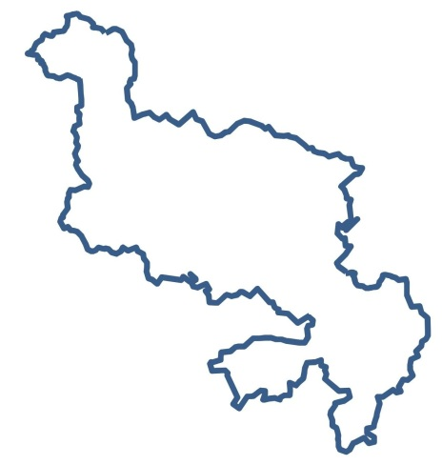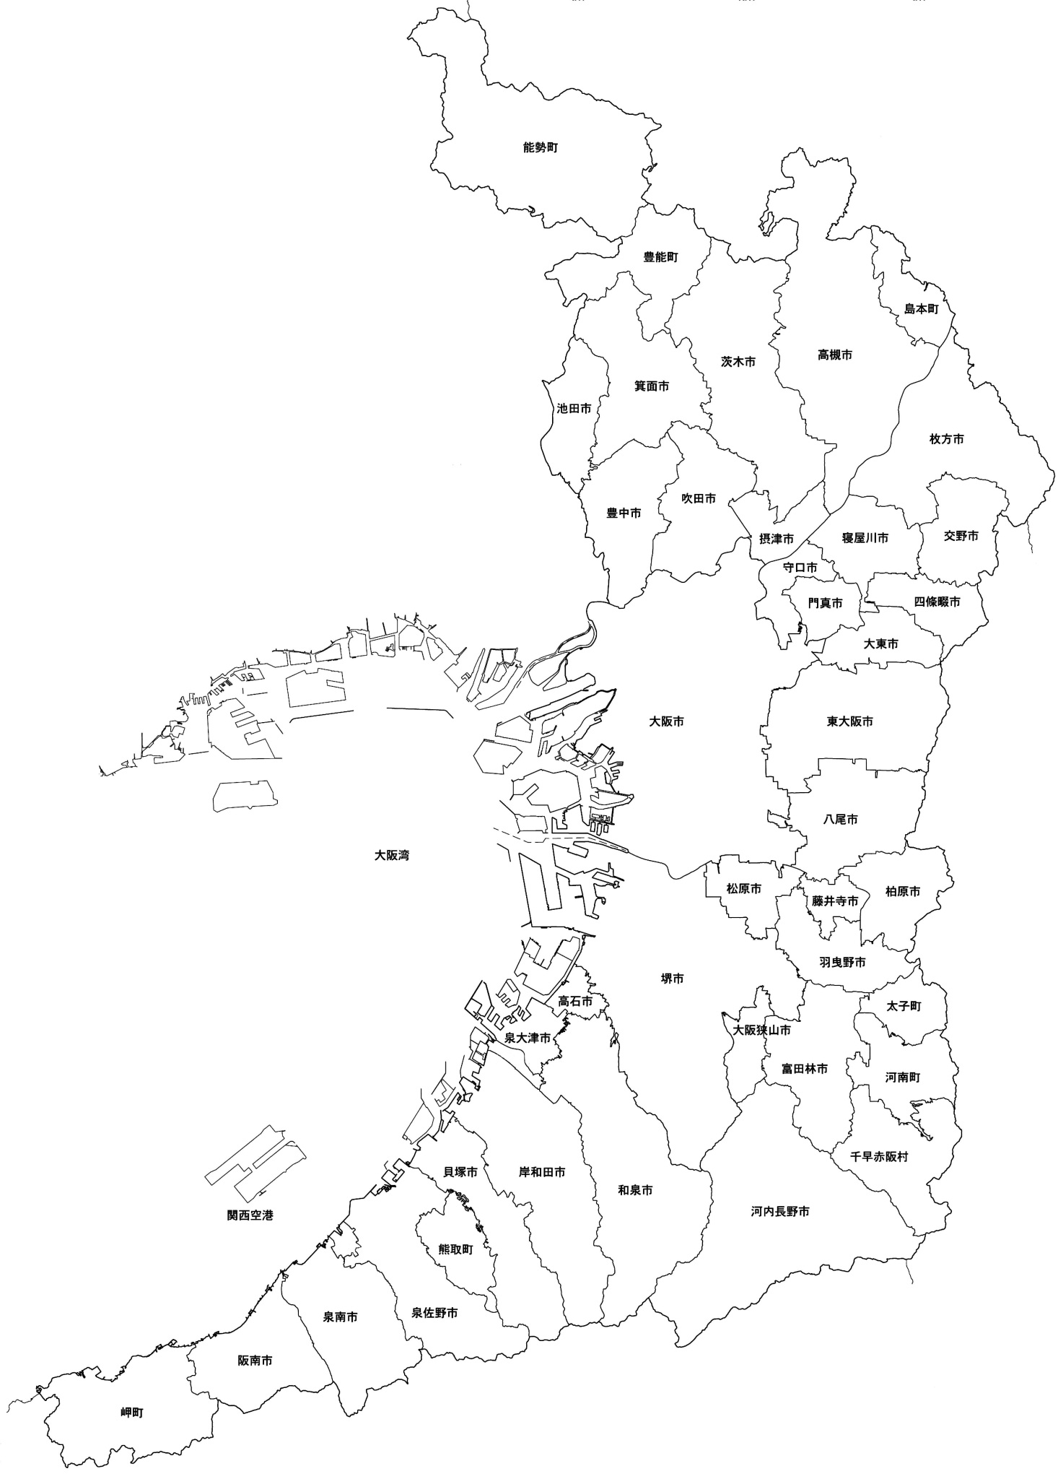

猪名川上流広域ごみ処理施設組合

（国崎クリーンセンター）

島本町清掃工場





高槻クリーンセンター

枚方市穂谷川清掃工場

箕面市環境クリーンセンター



（第2,第1工場）

吹田市資源循環エネルギーセンター

枚方市東部清掃工場

池田市クリーンセンター



茨木市環境衛生センター

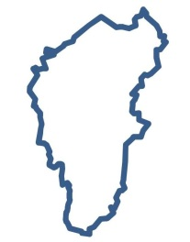

（第2,第1工場）

寝屋川市

クリーンセンター

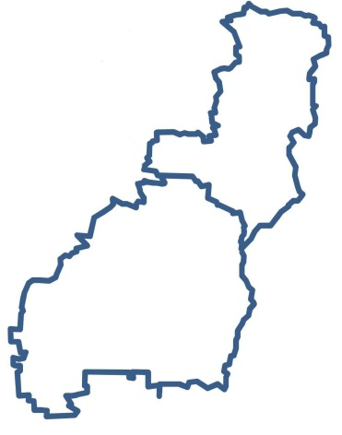

（ごみ焼却施設1～3号炉,4号炉）

摂津市環境センター

豊中市伊丹市クリーンランド



（3,4号炉）



大阪市・八尾市・松原市

環境施設組合西淀工場

大阪市・八尾市・松原市

環境施設組合東淀工場

四條畷市交野市

清掃施設組合



（1,2号炉）



守口市

クリーンセンター

門真市クリーンセンター



（4,5号炉）



大阪市・八尾市・松原市

環境施設組合舞洲工場

大阪市・八尾市・松原市

環境施設組合鶴見工場

東大阪都市清掃施設組合



（第三,第四工場）



大阪市・八尾市・松原市

環境施設組合住之江工場

大阪市・八尾市・松原市

環境施設組合八尾工場

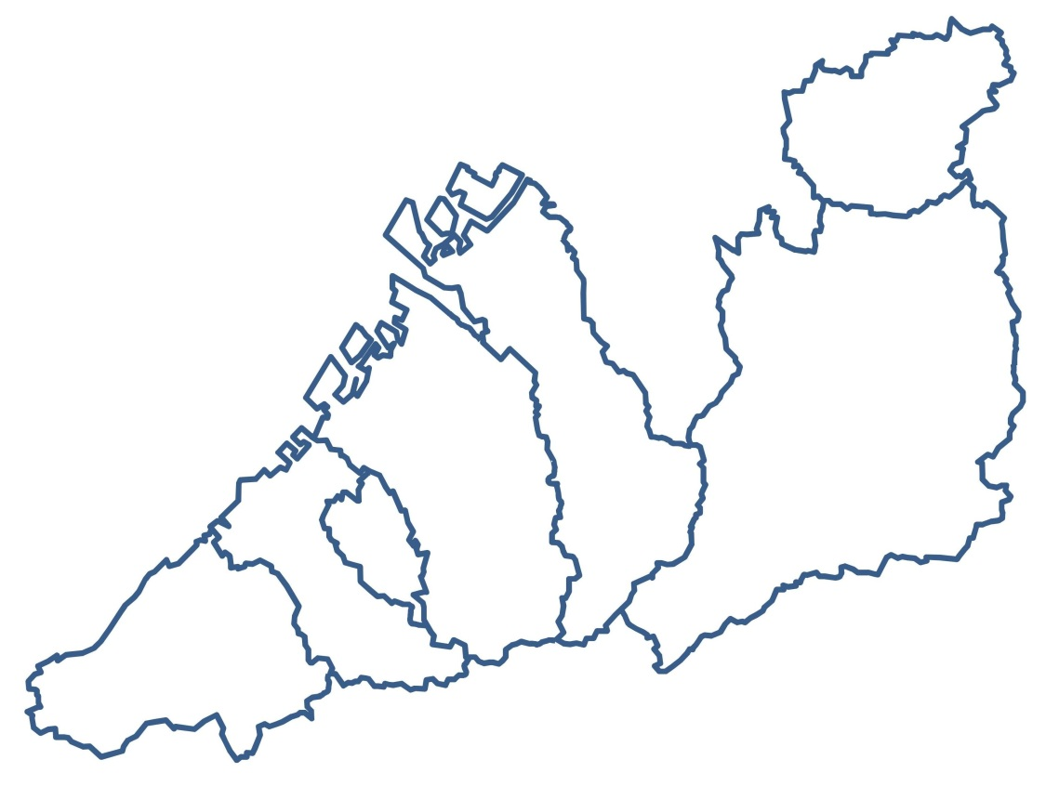



大阪市・八尾市・松原市

環境施設組合平野工場

堺市クリーンセンター臨海工場



（第1,第2工場）

堺市クリーンセンター東工場

（柏羽藤クリーンセンター）

柏羽藤環境事業組合

泉北環境整備施設組合

（泉北クリーンセンター1,2号炉）



忠岡町クリーンセンター合



岸和田市貝塚市清掃施設組合

(岸和田市貝塚市クリーンセンター)



（第２事業所）

泉佐野市田尻町清掃施設組合



泉南清掃事務組合

南河内環境事業組合



（第１清掃工場）

（清掃工場）



南河内環境事業組合

岬町美化センター

（第２清掃工場）



熊取町環境センター

（26）最終処分場の設置場所及び埋立終了予定年月

【凡例】

＜○数字＞

　最終処分場の設置場所、埋立開始からの経過年数(H27.12.31時点)

＜年月＞

　埋立開始年月から埋立終了予定年月

＜太線囲み＞

　一部事務組合の設置状況（11組合）



最終処分場

箕面市止々呂美残灰処理場

（S56.4～H39.8）

高槻クリーンセンター

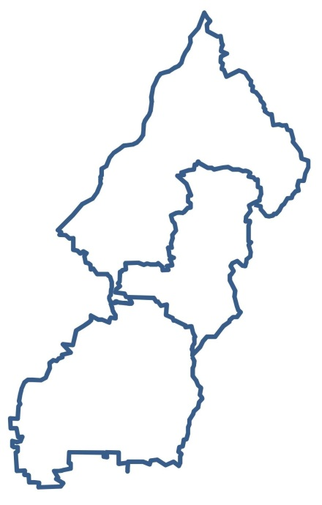

（S61.6～H28.5）



大阪市・八尾市・松原市

環境施設組合

北港廃棄物埋立処分地

ｗｗｗｗｗｗｗｗｗｗｗｗｗｗｗｗｗｗｗｗｗｗｗｗｗｗｗｗｗｗｗｗｗｗｗｗｗｗｗｗｗｗｗｗｗｗｗｗｗｗｗｗｗｗｗｗｗｗｗｗｗｗｗｗｗｗｗｗｗｗｗｗｗｗｗｗｗｗｗｗｗｗｗｗｗｗｗｗｗ

はい

（S60.4～H37.11）

八尾市一般廃棄物最終処分場



大阪湾広域臨海環境整備センターｗｗｗｗｗｗｗｗｗｗｗｗｗｗｗｗｗｗｗｗｗｗｗｗｗｗｗｗｗｗｗｗｗｗｗｗｗｗｗｗｗｗｗｗｗｗｗｗｗｗｗｗｗｗｗｗｗｗ

はい

（H8.4～H44.10）

大阪沖処分場

ｗｗｗｗｗｗｗｗｗｗｗｗｗｗｗｗｗｗｗｗｗｗｗｗｗｗｗｗｗｗｗｗｗｗｗｗｗｗｗｗｗｗｗｗｗｗｗｗｗｗｗｗｗｗｗｗｗｗｗｗｗｗｗｗｗｗｗｗｗｗｗｗｗｗｗｗｗｗｗｗｗｗｗｗｗｗｗｗｗ

はい

（H21.10～H39年度）

雁多尾畑最終処分場

柏羽藤環境事業組合

（H16.4～H31.3）





松尾寺山最終処分場

泉北環境整備施設組合

（H5.6～H43.7）

（27）フェニックス事業の状況

〈受入実績　（平成27年９月末現在）〉

|  |  |  |  |  |  |  |
| --- | --- | --- | --- | --- | --- | --- |
| 処分場 (受入開始) | 区画名 | 面積 （ｈａ） | 計画量 （千ｍ３） | 埋立量 （千ｍ３） | 残容量  （千ｍ３） | 進捗率  （％） |
| 尼崎沖 （H２.１） | 管理型 | 33 | 4,782 | 4,691 | 91 | 98.1％ |
| 安定型 | 80 | 11,000 | 10,690 | 310 | 97.2％ |
| 全体 | 113 | 15,782 | 15,381 | 401 | 97.5％ |
| 泉大津沖 （H４.１） | 管理型 | 67 | 10,800 | 10,382 | 418 | 96.1％ |
| 安定型 | 136 | 20,000 | 18,368 | 1,632 | 91.8％ |
| 全体 | 203 | 30,800 | 28,750 | 2,050 | 93.3％ |
| 神戸沖 （H13.１） | 管理型 | 88 | 15,000 | 10,628 | 4,372 | 70.9％ |
| 大阪沖 （H21.10） | 管理型 | 95 | 13,975 | 3,397 | 10,578 | 24.3％ |
| 合　計 | 管理型 | 283 | 44,557 | 29,098 | 15,459 | 65.3％ |
| 安定型 | 216 | 31,000 | 29,058 | 1,942 | 93.7％ |
| 全体 | 499 | 75,557 | 58,156 | 17,401 | 77.0％ |

泉大津沖と尼崎沖の管理型は廃棄物の受入終了

（出典）大阪湾広域臨海環境整備センター資料から大阪府作成

〈フェニックス処分場への依存状況（大阪府内・一般廃棄物）〉

|  |  |  |  |
| --- | --- | --- | --- |
|  | 最終処分量（万ｔ） | ﾌｪﾆｯｸｽ搬入量（万ｔ） | ﾌｪﾆｯｸｽ依存度（％） |
| H12 | 88 | 49 | 56 |
| H17 | 70 | 49 | 70 |
| H22 | 50 | 25 | 50 |
| H25 | 43 | 25 | 59 |

（出典）一般廃棄物処理実態調査（環境省）から大阪府作成

(28) 大阪府の人口の推移

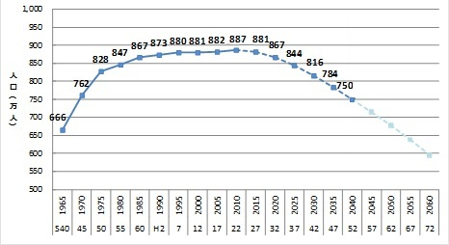

（出典）大阪府人口ビジョン（素案）

(29) 大阪府の高齢者人口、生産年齢人口、年少人口の推移



＊年少人口：0歳～14歳　生産年齢人口： 15歳～64歳　高齢者人口：65歳以上

（出典）大阪府人口ビジョン（素案）

(30) 大阪府の世帯数と世帯構成の変化



（出典）大阪府人口ビジョン（素案）

(31) 世帯構成の違いによるごみの排出実態の違い

〈世帯人数別のごみ排出量〉

　　　 　（単位：ｇ/人・日）

|  |  |  |  |  |  |
| --- | --- | --- | --- | --- | --- |
|  | １人 | ２人 | ３人 | ４人 | 全体 |
| ごみ排出量 | 742.6 | 599.0 | 504.5 | 468.0 | 561.2 |
| 可燃ごみ排出量 | 445.0 | 363.5 | 325.6 | 286.3 | 350.7 |
| 資源ごみ排出量 | 256.0 | 198.8 | 133.7 | 161.0 | 174.9 |

（出典）平成25年度港区ごみ排出実態調査報告書、平成24年度ごみ排出実態調査等報告書（板橋区）、

一般廃棄物処理基本計画改定に向けた廃棄物排出実態調査（台東区）　H27.3、

目黒区資源とごみの排出実態調査　H22.2から大阪府作成

〈世帯人数別の資源物の分別排出の比率（川崎市）〉

|  |  |  |  |  |  |
| --- | --- | --- | --- | --- | --- |
|  | １人 | ２人 | ３人 | ４人 | ５人以上 |
| 資源ごみのうち可燃ごみとして排出されていた割合 | 27.2％ | 11.9％ | 13.1％ | 17.1％ | 15.5％ |

　　　　　　　　　　　　　　　　　（出典）平成26年度市民ごみ排出実態調査報告書（川崎市）

〈世帯形態別ごみ排出量（東京都板橋区）〉

（単位：ｇ/人・日）

|  |  |  |  |
| --- | --- | --- | --- |
|  | 勤労世帯 | 自営業 | 年金世帯 |
| 可燃ごみ | 354.2 | 309.9 | 479.6 |
| 不燃ごみ | 23.1 | 10.9 | 41.5 |
| 資源ごみ | 123.4 | 111.3 | 173.8 |
| 合計 | 500.7 | 432.1 | 694.9 |

　　　　　　　　　　　（出典）平成24年度ごみ排出実態調査等報告書（板橋区）

〈地域別ごみ排出量（東京都荒川区）〉

（単位：ｇ/人・日）

|  |  |  |  |
| --- | --- | --- | --- |
|  | ｸﾗｽﾀｰ① | ｸﾗｽﾀｰ③ | ｸﾗｽﾀｰ②  ｸﾗｽﾀｰ①　人口密度が高く、高齢者が多い地域  ｸﾗｽﾀｰ③　戸建持家が多く、高齢者が多い地域  ｸﾗｽﾀｰ②　中高層住宅が多く、高齢者が少ない地域 |
| 可燃ごみ | 513.3 | 514.0 | 398.2 |
| 不燃ごみ | 75.5 | 55.0 | 46.6 |
| 資源ごみ | 243.2 | 199.5 | 167.4 |
| 合計 | 832.0 | 768.5 | 612.2 |

（出典）荒川区ごみ排出原単位等実態調査報告書　H22.9

(32) 紙おむつについて

〈紙おむつの生産枚数実績（全国）〉

　　　　　　　　　　　　　　　　　　　　　　　　　　　　　 （単位：百万枚）

|  |  |  |  |  |  |
| --- | --- | --- | --- | --- | --- |
|  | H22 | H23 | H24 | H25 | H26 |
| 乳幼児用 | 8,630 | 8,701 | 9,591 | 10,721 | 12,026 |
| 大人用 | 4,431 | 4,555 | 4,774 | 4,892 | 4,977 |
| 乳幼児用＋大人用 | 13,061 | 13,256 | 14,365 | 15,613 | 17,003 |

（出典）日衛連NEWS（日本衛生材料工業連合会）No.72、No.74、No.77～79から大阪府作成

〈紙おむつの需要予測（全国）〉

　　　　　　　　　　　　　　　　　　　　　　　　　　　　　 （単位：百万枚）

|  |  |  |  |  |  |
| --- | --- | --- | --- | --- | --- |
|  |  | H23 | H24 | H25 | H26 |
| 乳幼児用 | 対象人口（千人） | 3,646 | 3,597 | 3,536 | 3,468 |
| 需要予測 | 8,630 | 8,573 | 8,500 | 8,405 |
| 実績と予測の差 | 71 | 1,018 | 2,221 | 3,621 |
| 大人用 | 対象人口（千人） | 2,095 | 2,168 | 2,238 | 2,304 |
| 需要予測 | 4,562 | 4,749 | 4,931 | 5,105 |
| 実績と予測の差 | -7 | 26 | -39 | -128 |

（出典）日衛連NEWS（日本衛生材料工業連合会）No.72、No.74、No.77～79から大阪府作成

〈出生数及び６５歳以上高齢者人口（全国）〉

|  |  |  |  |  |  |  |
| --- | --- | --- | --- | --- | --- | --- |
|  |  | H23 | H24 | H25 | H26 | 平均 |
| 乳幼児用 | 出生数（千人） | 1,051 | 1,037 | 1,030 | 1,001 | ― |
| 紙おむつ対象人口/出生数 | 3.47 | 3.47 | 3.43 | 3.46 | 3.46 |
| 大人用 | 65歳以上高齢者人口（千人） | 29,800 | 30,740 | 31,860 | 32,950 | ― |
| 紙おむつ対象人口/高齢者人口 | 0.070 | 0.071 | 0.070 | 0.070 | 0.070 |

（出典）出生数は厚生労働省「人口動態統計」及び「平成26年人口動態統計の年間統計」、

　　　　　　65歳以上高齢者人口は総務省統計局「統計トピックス」No.72、No.90から大阪府作成

〈大阪府における出生数及び高齢者数の予測〉

|  |  |  |  |  |  |  |  |
| --- | --- | --- | --- | --- | --- | --- | --- |
|  | H22（実績） | H27 | H32 | H37 | H42 | H47 | H52 |
| 総人口 | 887 | 881 | 867 | 844 | 816 | 784 | 750 |
| 出生数 | 7.5 | 7.0 | 6.1 | 5.4 | 5.1 | 4.9 | 4.5 |
| 65歳以上 | 196 | 233 | 244 | 243 | 246 | 254 | 269 |

（出典）大阪府人口ビジョン（素案）

２　一般廃棄物（し尿）

(１) し尿の処理フロー図（平成26年度）



※総排出量欄の（　）内は、市町村の計画収集量を示す。

※四捨五入の関係で、各数値が合計値と一致しない場合がある。

(２) 府内におけるし尿排出量の推移



(３) 府内におけるし尿処理量の推移



(４) 府内におけるし尿処理残渣の最終処分量の推移



３　産業廃棄物

(１) 産業廃棄物の排出量等の内訳（平成26年度実績（速報））

排出量　1,518万t

汚泥68.6％

(内下水汚泥73％

製造業汚泥11％

上水道汚泥8％

建設汚泥8％ 　)

再生利用量　482万t

汚泥15％

(内建設汚泥60％）

汚泥96％

(内下水汚泥77％

製造業汚泥10％

上水道汚泥9％

建設汚泥4％ 　）

減量化量　998万t

汚泥27％

(内製造業汚泥52％)

最終処分量　38万t

(２) 産業廃棄物の処理フロー図

（単位：万トン）

|  |  |  |  |  |  |  |  |  |  |  |
| --- | --- | --- | --- | --- | --- | --- | --- | --- | --- | --- |
|  |  | 有償物量 |  |  |  |  |  |  |  | 資源化量 |
|  |  | 51 |  |  |  |  |  |  |  | 533 |
|  |  | 38 |  |  |  |  |  |  |  | 495 |
|  |  |  |  |  |  |  |  |  |  |  |
|  |  |  |  | 直接再生利用量 |  |  |  |  |  | 再生利用量 |
|  |  |  |  | 22 |  |  |  |  |  | 482 |
| 産業廃棄物等 |  |  |  | 12 |  |  |  | 処理後再生利用量 |  | 457 |
| 発生量 |  |  |  |  |  |  |  | 460 |  |  |
| 1,569 |  | 産業廃棄物 |  | 中間処理量 |  | 処理後残渣量 |  | 445 |  |  |
| 1,488 |  | 排出量 |  | 1,482 |  | 484 |  |  |  |  |
|  |  | 1,518 |  | 1,423 |  | 477 |  | 処理後最終処分量 |  |  |
|  |  | 1,450 |  |  |  |  |  | 24 |  |  |
|  |  |  |  |  |  | 減量化量 |  | 32 |  |  |
|  |  |  |  |  |  | 998 |  |  |  |  |
|  |  |  |  |  |  | 946 |  |  |  |  |
|  |  |  |  | 直接最終処分量 |  |  |  |  |  | 最終処分量 |
|  |  |  |  | 14 |  |  |  |  |  | 38 |
|  |  |  |  | 15 |  |  |  |  |  | 47 |

※上段は平成26年度実績(速報)、下段は平成22年度実績

(３) 産業廃棄物の種類別の排出量

1,041

～

～

排出量（万ｔ）

(４) 産業廃棄物の種類別の処理状況

再生利用率

減量化率

最終処分率

再生利用率等

(５) 業種別の排出量の推移

排出量（万ｔ）

(６) 産業廃棄物の種類別の排出量の推移

排出量（万ｔ）

（カッコ内は、がれき類のうちコンクリート塊の量）

(７) 産業廃棄物の排出量等の推移

減量化量

最終処分量

再生利用量

再生利用量等（万ｔ）

H22

1,450万t

H12

1,768万t

H17

1,728万t

H26(速報)

1,518万t

　　　　　H７

排出量計1,822万t

(８) 建設汚泥の排出量等の推移

（単位：万トン）

|  |  |  |
| --- | --- | --- |
|  | 平成22年度 | 平成26年度 |
| 排出量 | 85.0 | 84.8 |
| 再生利用量 | 59.2 (70％) | 44.6 (53％) |
| 減量化量 | 22.0 (26％) | 38.7 (46％) |
| 最終処分量 | 3.8 ( 4％) | 1.5 ( 1％) |

（カッコ内は、排出量に対する割合）

(９) 業種別の最終処分量の推移

最終処分量（万ｔ）

　　　　 　製造業　　　　 建設業　　　 　上水道　　　 　 下水道　　 　 その他業種

(10) 主な都道府県の排出量等との比較

<全国平均の産業廃棄物の種類別処理状況（平成24年度）>

　・産業廃棄物の種類ごとに再生利用の状況は異なる。

再生利用率

減量化率

最終処分率

再生利用率等

<主な都道府県の排出量等との比較>

　・大阪府と全国平均及び産業廃棄物の排出量の多い都道府県の種類別の割合と処理状況を比較

　・再生利用率などの処理状況は、産業廃棄物排出量の種類別の割合の影響を受ける。

|  |  |  |
| --- | --- | --- |
|  | 産業廃棄物排出量の種類別の割合 | 産業廃棄物の処理状況 |
| 大阪府  （H26）  排出量  合計  1,518万t |  |  |
| 全国平均  （H24）  排出量  合計  37,913万t |  |  |
| 北海道  （H24）  排出量  合計  3,875万t |  |  |
|  | 産業廃棄物排出量の種類別の割合 | 産業廃棄物の処理状況 |
| 千葉県  （H20）  排出量  合計  2,488万t |  |  |
| 兵庫県  （H21）  排出量  合計  2,439万t |  |  |
| 東京都  （H24）  排出量  合計  2,357万t |  |  |
| 愛知県  （H21）  排出量  合計  1,780万t |  |  |
| 神奈川県  （H21）  排出量  合計  1,717万t |  |  |

(出典)（全国　 ） 産業廃棄物排出・処理状況調査報告書（H27.3）

　　　 （北海道） 北海道産業廃棄物処理状況調査(平成24年度)

　　　 （千葉県） 千葉県廃棄物処理計画（H23.3）

　　　 （兵庫県） 兵庫県廃棄物処理計画資料編(H25.3)

　　　 （東京都） 東京都産業廃棄物経年変化実態調査報告書（H26.12）

　　　 （愛知県） 平成21年度の一般廃棄物（ごみ）及び産業廃棄物の減量化状況

　　　 （神奈川県）神奈川県産業廃棄物総合実態調査報告書（H23.2）

(11) 排出量から減量化量を除いて表した再生利用率

排出量から減量化量

を除いて表した

再生利用率（％）

(12) 排出量から減量化量を除いて表した最終処分率の推移

排出量から減量化量

を除いて表した

最終処分率（％）

|  |  |  |  |
| --- | --- | --- | --- |
|  | 大阪府(Ｈ26実績(速報)) | 東京都（Ｈ24） | 全国（Ｈ24） |
| 排出量から減量化量を除いて表した再生利用率 | 93％ | 89％ | 94％ |
| 排出量から減量化量を除いて表した最終処分率 | ７％ | 11％ | ６％ |

(13) 大阪府の経済成長率及び全国の経済成長率の推移と今後の予測について

（％）

(出典)経済成長率（全国）内閣府　国民経済計算

　　 「中長期の経済財政に関する試算（平成27年７月22日経済財政諮問会議提出）」

（府）大阪府民経済計算

（年度（平成））

(14) 着工建築物及び除却建築物の床面積の推移（全国）

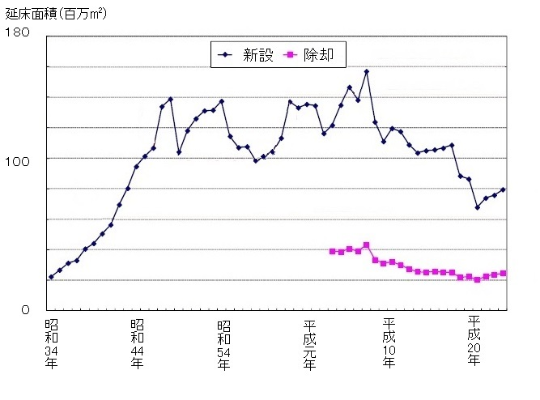

(出典)社会資本整備審議会環境部会建設リサイクル推進施策検討小委員会

　 　交通政策審議会交通体系分科会環境部会建設リサイクル推進施策検討小委員会

　 　建設リサイクル推進施策検討小委員会　第８回合同部会（平成26年４月８日）配付資料より作成

(15) 建設廃棄物排出量の将来予測（全国）

(出典)中央環境審議会廃棄物・リサイクル部会建設リサイクル専門委員会、社会資本整備審議会環境部会建設

リサイクル推進施策検討小委員会第２回合同会合（平成20年１月９日）資料を基に、環境省産業廃棄

物排出・処理状況調査のデータを加えて作成

(16) 建設混合廃棄物とその他の建設廃棄物の再生利用率の比較

再生利用率

減量化率

最終処分率

再生利用率等

(17) 不適正処理の事案数

《将来推計の概要》

１　一般廃棄物

（１）単純将来推計方法

（ア）生活系ごみ

○人口

　　・「大阪府人口減少白書」（改訂版）の「地域別人口の推移」における平成22→37年の地域別人口減少率を１年当たりに割戻して平成32年度の各市の人口を推計し、合計して府の推計人口を算出した。

○府民１人１日当たりの排出原単位

　　・市町村別に平成22→26年度の排出量の推移から、平成32年度における府民１人１日当たりの排出原単位を算出した。

○排出量

　　・推計した人口と年間日数を乗じて各市における平成32年度の排出量を推計した。

　　・各市の推計結果を合計して、大阪府における排出量を推計した。

（イ）事業系ごみ

○従業者１人１日当たりの排出原単位

・市町村別に平成22→26年度の排出量の推移から、平成32年度における従業者１人１日当たりの排出原単位を算出した。

○従業者数

・平成21年及び26年の経済センサスの従業者数から直線式を用いて、平成32年度の大阪府域における従業者数を推計した。次に、市町村別の従業者数を平成21年の市町村別比率を使用して算出した。

○排出量

・推計した従業者数と年間日数を乗じて各市における平成32年度における排出量を推計した。

・各市の推計結果を合計して、大阪府における排出量を推計した。

（ウ）資源化量

・市町村別の直接資源化量、中間処理後再生利用量は、平成26年度の排出量の内訳が変わらないとして、推計した平成32年度排出量（生活系ごみ＋事業系ごみ）より算出した。

・市町村別の集団回収量は、生活系ごみ排出量と同様の方法で推計した。

・直接資源化量、中間処理後再生利用量、集団回収量を合計して、各市における資源化量を推計した。

・各市の推計結果を合計して、大阪府における資源化量を推計した。

（エ）最終処分量

・市町村別の直接処分量、焼却灰の量、焼却施設以外残渣量は、平成26年度の排出量の内訳がそのまま変わらないとして、推計した平成32年度排出量（生活系ごみ＋事業系ごみ）より算出した。

・直接処分量、焼却灰の量、焼却施設以外残渣量を合計して、各市における最終処分量を推計した。

・各市の推計結果を合計して、大阪府における最終処分量を推計した。

（２）現状のままで推移した場合の平成32年度推計値

　　　　　　　　　　　　　　　　　　　　　　　　　　　　 （単位：万トン）

|  |  |  |  |
| --- | --- | --- | --- |
|  | | 平成26年度  実績（速報） | 平成32年度  　（推計） |
| 排出量 | | 318.3 | 285.7 |
|  | 生活系 | 189.4 | 172.8 |
| 事業系 | 128.9 | 112.9 |
| １人１日当たり生活系排出量 | | 451g/日・人 | 423g/日・人 |
| 再生利用量 | | 43.9 | 39.0 |
| 再生利用率 | | 13.8％ | 13.6％ |
| 最終処分量 | | 39.1 | 33.9 |

（３）対策等を見込んだ場合の将来推計（平成32年度）

　（ア）対策の内容

　　○生活系ごみの削減

　　　・手つかず食品の排出量を削減する。

・資源化可能な紙ごみの混入を削減する。

・プラスチック製容器包装の混入を削減する。（プラスチック製容器包装分別収集を行っている市町村のみ）

　　○事業系ごみの削減

　　　・産業廃棄物（プラスチック）の混入を削減する。

・資源化可能な紙ごみの混入を削減する。

　（イ）対策を見込んだ場合の平成32年度推計値

・推計にあたっては、府内市町村における生活系ごみ質調査結果及び事業系ごみ質調査結果を用い、見込んだ対策がそれぞれ混入割合の平均値で15％、30％、45％及び60％削減されるとして推計した。

　　　　　　排出量　　＝（単純推計排出量）－（手つかず食品削減量）

　　　　　　　　　　　　　－（事業系プラスチック削減量）－（事業系紙ごみ削減量）

　　　　　　再生利用量＝（単純推計再生利用量）＋（生活系紙ごみ分別増加量）

　　　　　　　　　　　　　＋（プラスチック製容器包装分別増加量）

　　〈府内市町村の生活系ごみ質調査結果における混入割合（重量比）〉

　　　（単位：％）

|  |  |  |  |  |  |  |
| --- | --- | --- | --- | --- | --- | --- |
|  | | 大阪市 | 堺市 | 高槻市 | 吹田市 | 平均 |
| 厨芥類 | | 36.2 | 41.0 | 36.1 | 22.2 | 33.9 |
|  | 手つかず食品 | 5.8 | 4.3 | 4.5 | - | 4.9 |
| 紙ごみ | | 32.3 | 32.8 | 25.8 | 33.6 | 31.1 |
|  | 資源化可能な紙類 | 14.9 | 16.9 | 13.5 | 9.6 | 13.7 |
| プラスチック製容器包装（分別収集実施）  (分別収集未実施) | | 7.1  - | 5.9  - | -  15.5 | -  11.3 | 6.5  13.4 |

　　〈府内市町村の事業系ごみ質調査結果における混入割合（重量比）〉

（単位：％）

|  |  |  |  |  |  |
| --- | --- | --- | --- | --- | --- |
|  | 大阪市 | 高槻市 | 豊中市 | 吹田市 | 平均 |
| プラスチック | 14.8 | 14.3 | 14.3 | 21.4 | 16.2 |
| 資源化可能な紙類 | 26.1 | 23.4 | 13.5 | 12.8 | 19.0 |

（ウ）大阪府域の排出量等の将来推計値

|  |  |  |  |  |  |  |  |  |
| --- | --- | --- | --- | --- | --- | --- | --- | --- |
| 区　分 | | 現計画 | | H32推計 | | | | |
| 現計画  目標(H27) | H26実績  （速報） | 単純将来 | 対策を見込んだ場合の推計値 | | | |
| 15％削減 | 30％削減 | 45％削減 | 60％削減 |
| 排出量 | | 282万ﾄﾝ | 318万ﾄﾝ | 286万ﾄﾝ  （▲16％） | 278万ﾄﾝ  （▲18％） | 271万ﾄﾝ  （▲20％） | 264万ﾄﾝ  （▲22％） | 257万ﾄﾝ  （▲25％） |
|  | 生活系 | 183万ﾄﾝ | 189万ﾄﾝ | 173万ﾄﾝ | 172万ﾄﾝ | 170万ﾄﾝ | 169万ﾄﾝ | 168万ﾄﾝ |
| 事業系 | 99万ﾄﾝ | 129万ﾄﾝ | 113万ﾄﾝ | 107万ﾄﾝ | 101万ﾄﾝ | 95万ﾄﾝ | 89万ﾄﾝ |
| １人１日当たり  生活系ごみ排出量  （集団回収量・資源ごみ排出量を除く） | | 384g/日・  人 | 451g/日・人 | 423g/日・人 | 403g/日・人 | 384g/日・人 | 365g/日・人 | 345g/日・人 |
| 再生利用量 | | 62万ﾄﾝ | 44万ﾄﾝ | 39万ﾄﾝ | 44万ﾄﾝ | 49万ﾄﾝ | 54万ﾄﾝ | 59万ﾄﾝ |
| 再生利用率 | | 22％ | 13.8％ | 13.6％ | 15.8％ | 18.0％ | 20.3％ | 22.8％ |
| 中間処理による  減量 | | 184万ﾄﾝ | 235万ﾄﾝ | 212万ﾄﾝ | 202万ﾄﾝ | 192万ﾄﾝ | 181万ﾄﾝ | 171万ﾄﾝ |
| 最終処分量 | | 35万ﾄﾝ | 39万ﾄﾝ | 34万ﾄﾝ  （▲28％） | 32万ﾄﾝ  （▲31％） | 31万ﾄﾝ  （▲35％） | 29万ﾄﾝ  （▲38％） | 27万ﾄﾝ  （▲42％） |

（　　　　）内は、平成24年度に対する増減の割合である。

２　産業廃棄物

（１）単純将来推計方法

・平成32年度における産業廃棄物の排出量は、平成26年度産業廃棄物処理実態調査から得られた業種別・種類別の排出原単位に、平成32年度における活動量指標値（推計値）を乗じて算出した。

・上水道業、下水道業の排出量は、各事業者における計画量とした。

・平成32年度における活動量指標値は、下表のとおり、その近年の推移を踏まえて設定した。

・産業廃棄物の処理方法や中間処理における残さ率等については、平成26年度と同一として再生利用量や最終処分量等を推計した。

<将来予測に用いた活動量指標値>

|  |  |
| --- | --- |
| 業　　種 | 活動量指標 |
| 建設業 | 元請完成工事高 |
| 製造業 | 製造品出荷額等 |
| 鉱業、情報通信業、運輸・郵便業、卸・小売業、飲食・宿泊業、生活関連･娯楽業、教育・学習業、医療・福祉業、他に分類され  ないサービス業 | 従業者数  （ただし、病院については病床数） |

（２）対策等を見込んだ場合の将来推計（平成32年度）

（ア）建設混合廃棄物の発生を抑制し、建設廃棄物の再生利用を促進

・工事現場における分別を徹底し、混合廃棄物の発生を抑制する。

・建設業から排出される廃棄物の総量に占める混合廃棄物の割合（建設混合廃棄物排出率）を、平成30年度を目標年度とした建設リサイクル推進計画（国土交通省）における混合廃棄物排出率の目標値（3.5％）として推計した。

・大阪府における建設混合廃棄物排出率（平成26年度実績（速報））は約6.0％である。

<建設混合廃棄物排出率を3.5％とした際の再生利用量等の増減量>

|  |  |  |
| --- | --- | --- |
| 再生利用増加量 | 減量化増加量 | 最終処分減少量 |
| 1.6万ﾄﾝ | 0.2万ﾄﾝ | ▲1.8万ﾄﾝ |

（イ）事業系一般廃棄物の混入削減量を加算

・府内市町村における事業系一般廃棄物の組成分析結果の事例で、産業廃棄物の混入率が約16％見られている。

・プラスチック類の一般廃棄物への混入を削減することにより、15～60％が産業廃棄物として排出されることから、この排出量等を見込む。

<事業系一般廃棄物の混入削減による排出量等の増加量>

|  |  |  |  |  |
| --- | --- | --- | --- | --- |
|  | 15％を産業廃棄物として排出 | 30％を産業廃棄物として排出 | 45％を産業廃棄物として排出 | 60％を産業廃棄物として排出 |
| 排出増加量 | 2.8万ﾄﾝ | 5.5万ﾄﾝ | 8.2万ﾄﾝ | 11.0万ﾄﾝ |
| 再生利用増加量 | 1.9万ﾄﾝ | 3.8万ﾄﾝ | 5.7万ﾄﾝ | 7.6万ﾄﾝ |
| 中間処理による  減量化増加量 | 0.7万ﾄﾝ | 1.4万ﾄﾝ | 2.1万ﾄﾝ | 2.8万ﾄﾝ |
| 最終処分増加量 | 0.2万ﾄﾝ | 0.3万ﾄﾝ | 0.5万ﾄﾝ | 0.6万ﾄﾝ |

（ウ）大阪府域の排出量等の将来推計値

|  |  |  |  |  |  |  |  |
| --- | --- | --- | --- | --- | --- | --- | --- |
| 区　分 | 現計画 | | H32推計 | | | | |
| 現計画  目標(H27) | H26実績  （速報） | 単純将来 | 建設混合廃棄物の発生抑制※1及び  事業系一般廃棄物への産業廃棄物の混入削減※２の  対策を見込んだ場合の推計値 | | | |
| 15％※２ | 30％※２ | 45％※２ | 60％※２ |
| 排出量 | 1,565  万ﾄﾝ | 1,518  万ﾄﾝ | 1,531万ﾄﾝ  (+0.9％) | 1,534万ﾄﾝ  (+1.0％) | 1,537万ﾄﾝ  (+1.2％) | 1,539万ﾄﾝ  (+1.4％) | 1,542万ﾄﾝ  (+1.6％) |
| 再生利用量 | 551万ﾄﾝ | 482万ﾄﾝ | 491万ﾄﾝ | 494万ﾄﾝ | 496万ﾄﾝ | 498万ﾄﾝ | 500万ﾄﾝ |
| 再生利用率 | 35 ％ | 31.8 ％ | 32.1 ％  (+0.3％) | 32.2 ％  (+0.4％) | 32.3 ％  (+0.5％) | 32.4 ％  (+0.6％) | 32.4 ％  (+0.6％) |
| 中間処理による減量化量 | 965万ﾄﾝ | 998万ﾄﾝ | 1,002万ﾄﾝ | 1,003万ﾄﾝ | 1,004万ﾄﾝ | 1,004万ﾄﾝ | 1,005万ﾄﾝ |
| 最終処分量 | 49万ﾄﾝ | 38.1万ﾄﾝ | 38.4万ﾄﾝ  (+0.8％) | 36.8万ﾄﾝ  (▲3.5％) | 36.9万ﾄﾝ  (▲3.1％) | 37.1万ﾄﾝ  (▲2.7％) | 37.2万ﾄﾝ  (▲2.3％) |

（　）内は平成26年度に対する増減の割合である。国の基本方針は直近で実態を把握している平成24年度を基準年度としているが、府では平成26年度に実態を把握しているため、平成26年度を基準年度としている。

※１：建設混合廃棄物発生抑制対策の見込みは、建設リサイクル推進計画（国土交通省）における平成30年度目標値に基づき推計した。

※２：事業系一般廃棄物に混入しているプラスチック類の15％、30％、45％、60％が産業廃棄物として排出されるケースでそれぞれ推計した。（事業系一般廃棄物への混入削減対策による産業廃棄物の排出量等の増加）

《環境審議会関係》

１　大阪府環境審議会循環型社会推進計画部会委員名簿

（五十音順）

|  |  |  |
| --- | --- | --- |
| 氏　名 | 所　属 | 備　考 |
| 浅　利　美　鈴 | 京都大学環境安全保健機構附属環境科学センター助教 |  |
| 尾　崎　博　明 | 大阪産業大学工学部都市創造工学科教授 |  |
| 貫　上　佳　則 | 大阪市立大学大学院工学研究科教授 |  |
| 中　浜　多美江 | ＮＰＯ法人関西消費者連合会副理事長 |  |
| 新　澤　秀　則 | 兵庫県立大学経済学部応用経済学科教授 |  |
| 福　岡　雅　子 | 大阪工業大学工学部環境工学科准教授 | 部会長代理 |
| 藤　田　　香 | 近畿大学総合社会学部教授 |  |
| 水　野　　稔 | 大阪大学名誉教授 | 部会長 |
| 合　　計　　　　８名 | |  |

２　審議経過

|  |  |
| --- | --- |
| 開催日 | 審議内容 |
| 第52回環境審議会  　平成27年６月18日 | 循環型社会推進計画について（諮問） |
| 第１回循環型社会推進計画部会  平成27年８月10日 | (１)　次期循環型社会推進計画の策定について  (２)　府域における廃棄物の発生状況等について  (３)　現行計画の目標達成状況等について |
| 第２回循環型社会推進計画部会  平成27年９月18日 | (１)　第１回部会の指摘事項等について  (２)　今後の社会情勢の変化について  (３)　次期計画で考慮すべき事項について |
| 第３回循環型社会推進計画部会  平成27年11月18日 | (１)　前回部会の補足事項等について  (２)　前回検討の指標による排出・再生利用等の状況  　　　について  (３)　施策の視点について（案） |
| 第４回循環型社会推進計画部会  平成27年12月25日 | (１)　前回部会の補足事項等について  (２)　目標設定について（案）  (３)　部会報告素案について |
| 第５回循環型社会推進計画部会  平成28年１月26日 | (１)　部会報告案について |
| 第53回環境審議会 |  |